1. Bước 1: Cài đặt dịch vụ ký số Plugin_Setup_1.0.0.1.exe
2. Bước 2: Mở project demo
3. Bước 3: Thực hiện ký số

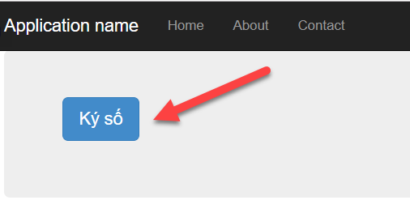

1. Nhập mật khẩu usb token nếu yêu cầu
2. Xuất hiện file đã ký

